Amsterdam-oost, verkeersbesluit Eef Kamerbeekstraat blok 25, 2 laad- en losplaatsen t.h.v. supermarkt | 

Z-19-84804 d.d. 3 juli 2019
Het college van burgemeester en wethouders van Amsterdam,
g elet op:
- de Wegenverkeerswet (WVW 1994);
- het Reglement Verkeersregels en Verkeerstekens 1990 (RVV 1990);
- de bepalingen en de uitvoeringsvoorschriften van het Besluit Administratieve Bepalingen inzake het Wegverkeer (BABW);
- de Algemene wet bestuursrecht (Awb);
- de Verordening op het lokaal bestuur in Amsterdam;
- de ondermandaatbesluiten van de stadsdelen.
Overwegende dat:
- Op de Eef Kamerbeekstraat een supermarkt gevestigd gaat worden in bouwblok 25;
- er vanuit de supermarktfunctie behoefte is aan twee laad- en los mogelijkheden;
- het laden en lossen op de openbare weg te veel overlast in de doorstroming met zich meebrengt;
- het om deze reden gewenst is om twee laad- en losplaatsen op te richten;
- de laad- en losplekken uitsluitend tussen 09.00 en 16.00 benodigd zijn;
- overeenkomstig artikel 24 van het Besluit administratieve bepalingen inzake het wegverkeer, overleg is gepleegd met een gemandateerde van de politie, eenheid Amsterdam. Deze heeft daarbij op 03-07-2019 positief gereageerd;
- deze aanwijzing van verkeersmaatregelen in het algemeen verkeersbelang wenselijk c.q. noodzakelijk kan worden geacht;
- de hierna genoemde wegen c.q. weggedeelten onder beheer zijn van en gelegen binnen de gemeente Amsterdam.
Besluit
1.Door het plaatsen van verkeersbord conform model E7 van Bijlage I van het RVV 1990, met onderbord “9 - 16 h”, op te richten twee naast elkaar gelegen gelegenheden bestemd voor het onmiddellijk laden en lossen van goederen gedurende de op het onderbord vermelde tijden.
Zoals aangegeven op bijgevoegde tekening.
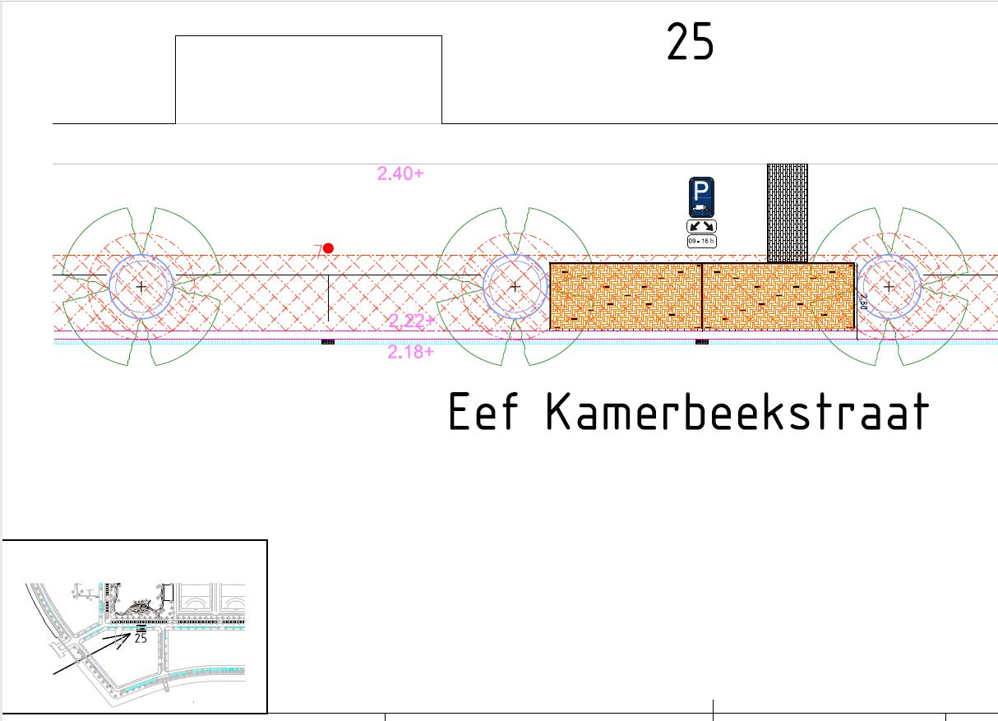
Amsterdam,
Het college van burgemeester en wethouders van Amsterdam, namens hen,
Nina Gombert
Teammanager a.i. Expertisecentrum, Operationele Ondersteuning, Stadswerken
Niet mee eens ?
Bent u het niet eens met dit besluit? Dan kunt u binnen zes weken na de bekendmaking van dit besluit bezwaar maken.
Stuur uw bezwaarschrift naar:
Gemeente Amsterdam
T.a.v. Juridisch Bureau
Postbus 483
1000 AL Amsterdam
Vermeld in uw bezwaarschrift altijd:
- uw naam, adres en telefoonnummer
- de datum waarop u het bezwaarschrift schrijft en uw handtekening
- het besluit waartegen u bezwaar maakt, met datum en referentienummer van het besluit
- waarom u bezwaar maakt.
Na ontvangst informeert de gemeente u over de manier waarop zij uw bezwaarschrift gaat behandelen.
Schorsende werking
Het indienen van een bezwaarschrift heeft geen schorsende werking. Dat wil zeggen: het besluit waartegen u bezwaar maakt, blijft geldig totdat over uw bezwaar is beslist.
Spoed? Voorlopige voorziening
Bij grote spoed kunt u (tegen kosten) een zogeheten voorlopige voorziening aanvragen. Dat is een spoedprocedure waarmee het genomen besluit tijdelijk kan worden ingetrokken en/of andere maatregelen kunnen worden getroffen. Een voorlopige voorziening vraagt u aan bij:
de Voorzieningenrechter van de Rechtbank Amsterdam
sector Bestuursrecht Algemeen
Postbus 75850
1070 AW AMSTERDAM
Dat kan ook via http://loket.rechtspraak.nl/bestuursrecht. Daarvoor hebt u een DigiD nodig. Op deze site vindt u ook meer informatie

